ÇEVRESEL GÜRÜLTÜ KONTROL SİSTEMİ
(https://www.bursa.bel.tr/gurultu-haritasi)
Şehirlerde gürültü kirliliği, yaşam kalitesini etkileyen önemli bir çevresel sorun olarak karşımıza çıkmaktadır. Bu nedenle, gürültü kirliliğini daha iyi yönetmek ve sürdürülebilir bir çevre oluşturmak amacıyla, Stratejik Gürültü Haritaları ve Eylem Planları hazırlanmaktadır. Ülkemizde çevresel gürültü konusunda çalışmalar AB Çevresel Gürültü Direktifine tam uyumlu olarak hazırlanmış “Çevresel Gürültünün Kontrolü Yönetmeliği” kapsamında yürütülmektedir. Bursa Büyükşehir Belediye Başkanlığı olarak Stratejik Gürültü Haritaları ve Eylem Planlarını her 5 yılda bir hazırlamakta ve yayınlanmaktayız.
Hazırladığımız Stratejik Gürültü Haritaları, şehir genelindeki farklı bölgelerdeki gürültü seviyelerini detaylı bir şekilde analiz etmektedir. Bu haritalar, gürültü kirliliğiyle mücadele ederken, hangi alanlarda daha fazla müdahale yapılması gerektiğini belirlemek için önemli bir araçtır. Veriler, şehirdeki trafik yoğunluğu, endüstriyel alanlar, eğlence yerleri, toplu taşıma hatları gibi faktörler göz önünde bulundurularak oluşturulmuştur. Haritalar sayesinde, gürültü kirliliğinin etkisi altındaki bölgeler belirlenmiş ve bu bölgelerdeki gürültü seviyelerinin azaltılması amacıyla hedef odaklı çalışmalar yapılması sağlanmıştır. Aynı zamanda haritalar ile sessiz alanlar belirlenmiş ve bu alanların korunması için alınacak önlemler kararlaştırılmaktadır.
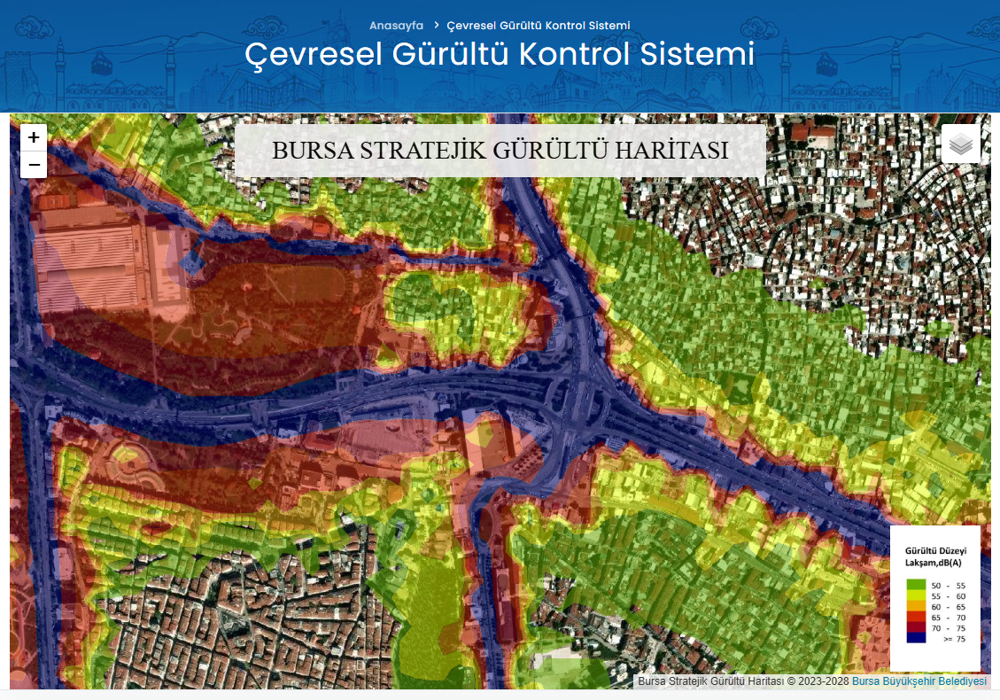
Şekil.1: Stratejik Gürültü Haritalarında Dijital Dönüşüm
Stratejik Gürültü Haritaları’na dayalı olarak hazırlanan Eylem Planlarımız, gürültü kirliliğini azaltmaya yönelik somut ve uygulanabilir çözümler sunmaktadır. Eylem planları, kısa, orta ve uzun vadeli hedeflerle şekillendirilmiş olup, şehirdeki farklı gürültü kaynaklarının kontrol altına alınması için atılacak adımları içermektedir. Bu adımlar arasında trafik düzenlemeleri, gürültü bariyerlerinin inşası, sessiz alanların oluşturulması, sessiz alanların korunması ve halkı bilinçlendirmeye yönelik eğitim çalışmaları yer almaktadır.

